Диагностика топливной системы на KIA SPORTAGE.

Итак, для проведения диагностики нам потребуется:
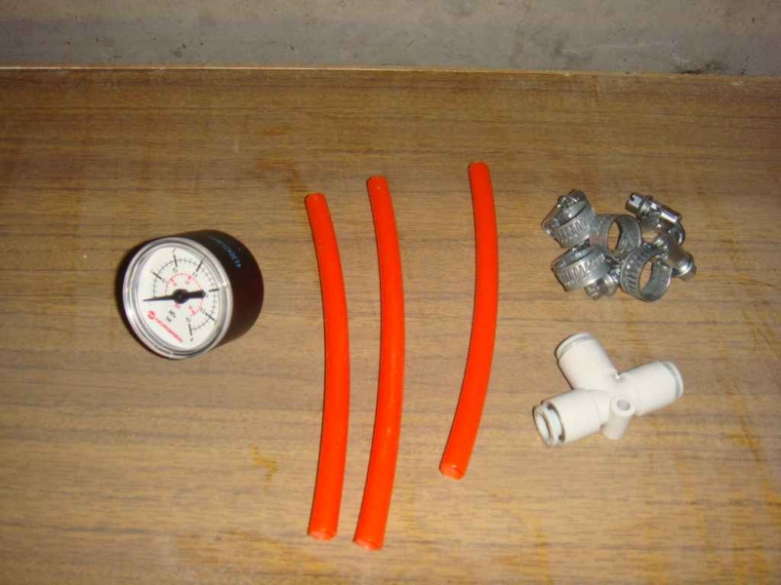

Собираем вот такой аппарат:
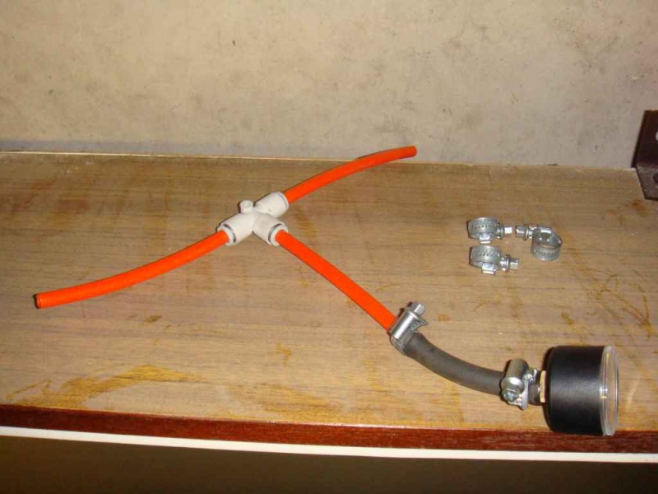

Врезаем это дело между топливным фильтром и рампой:
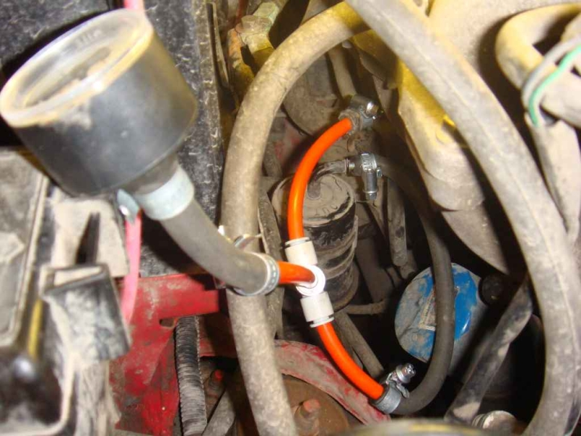

Странный мануал нам советует:
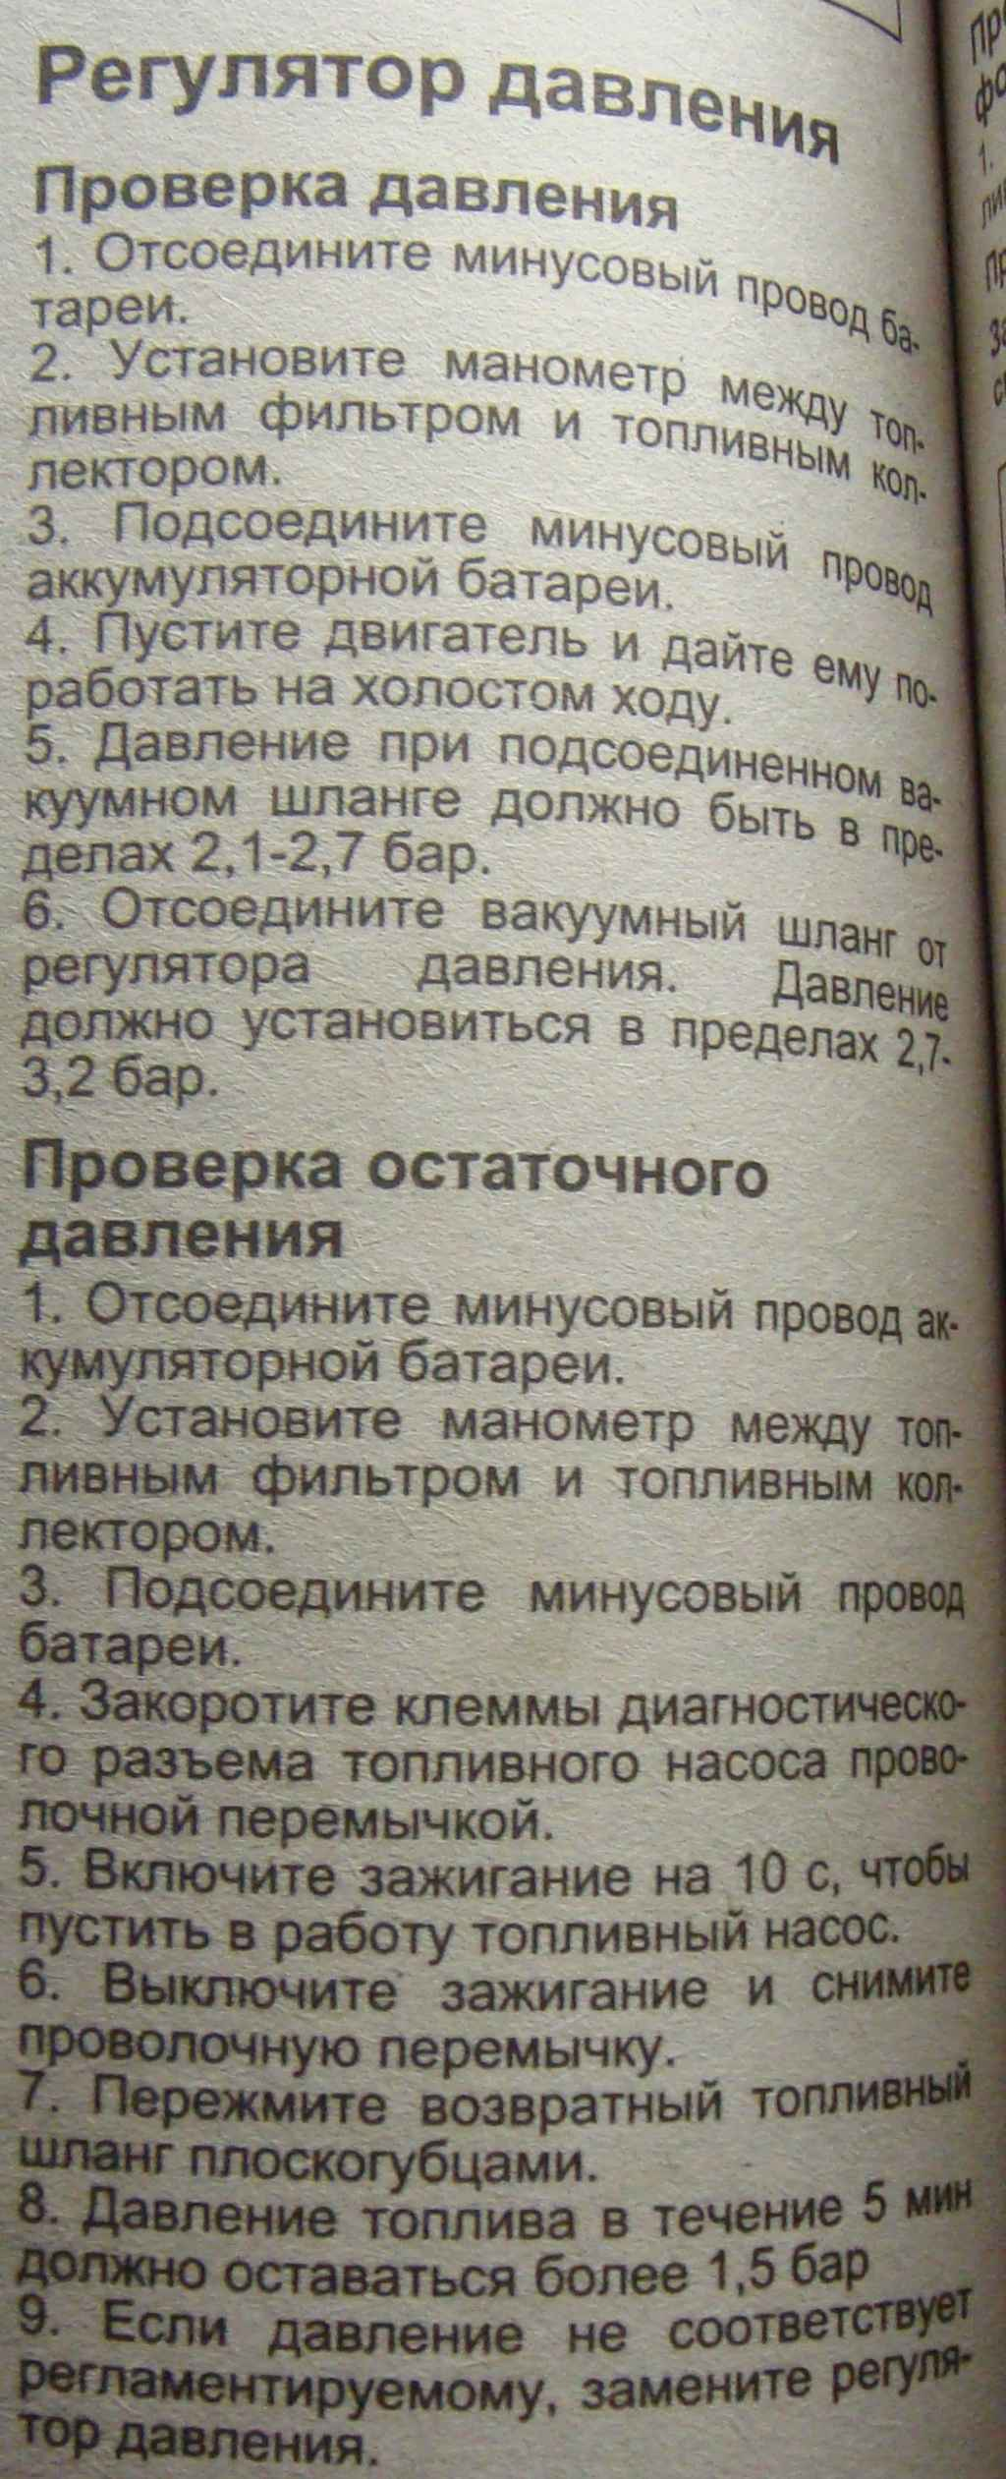

Мне не совсем понятно зачем пережимать возвратный шланг, тем более когда насос уже выключен.. ну да ладно.. Я этого вопщем-то и не делал..

Диагностический разъём крепится на воздушный фильтр:
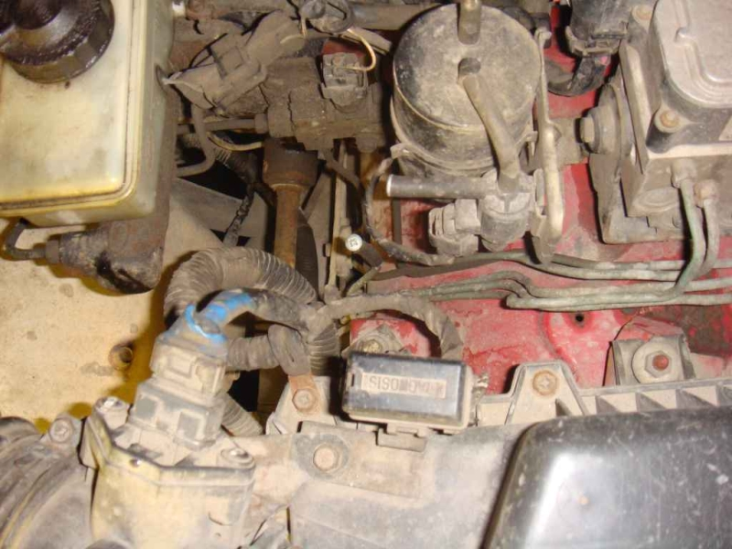

Для принудительного включения насоса закорачиваем клеммы 1 и 5:
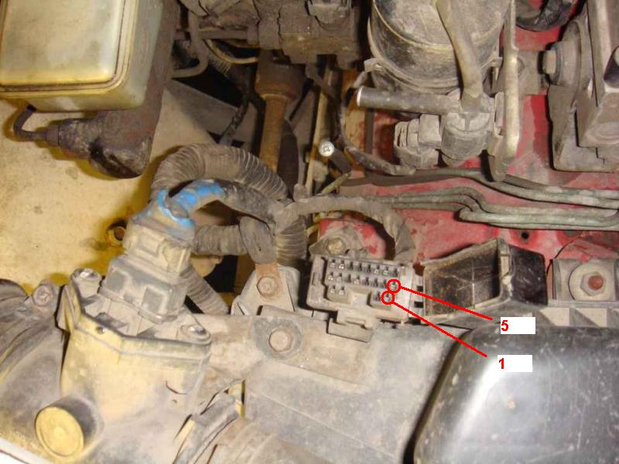

Включаем зажигание. Бензонасос зажужжал. Смотрим на манометр:
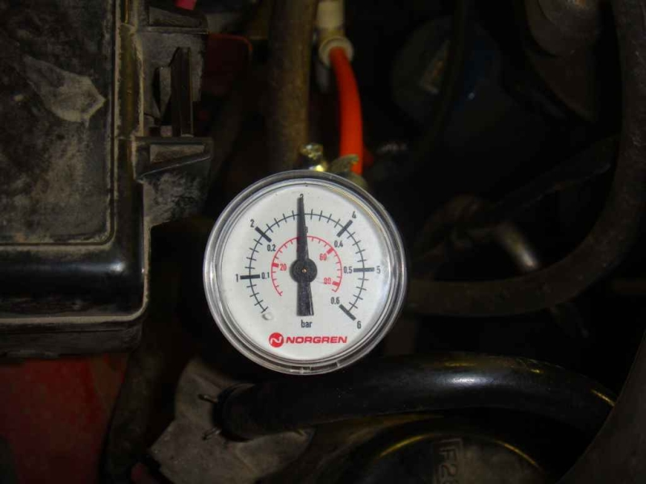

Вполне в норме.

Выключаем зажигание. Насос замолчал. Давление сразу присело:
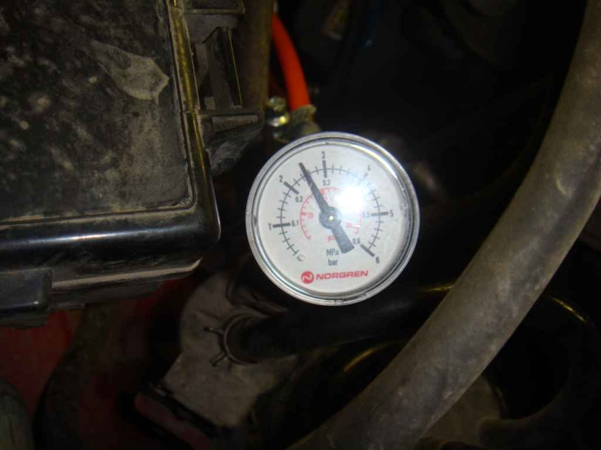

И уже через минуту:
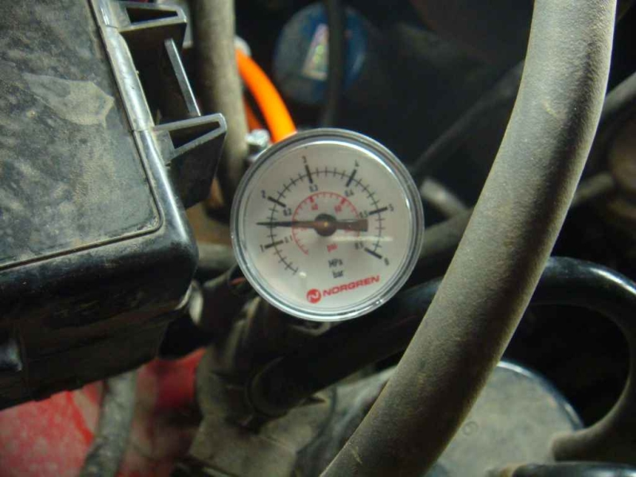
Далее на протяжении нескольких минут давление не изменилось.. Вроде бы тоже норма..

Убираем перемычку из диагностического разъёма и заводим двигатель.
На холостых оборотах манометр показывает:
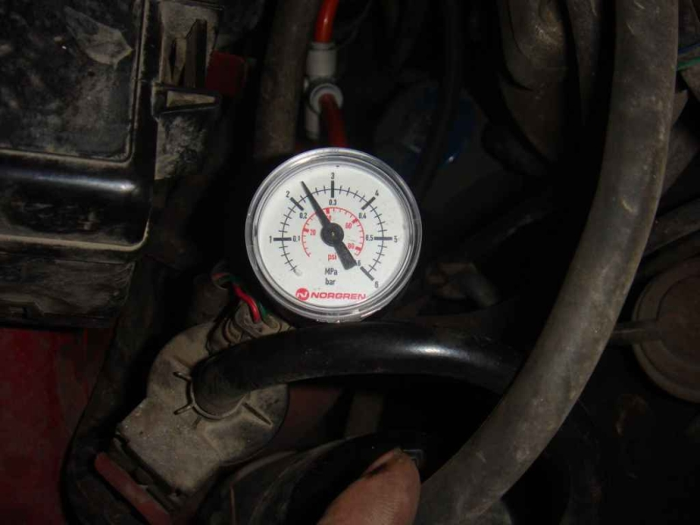

Тоже вполне в норме.
Снимаем шланг с регулятора давления (а, соответственно, перекрываем слив в обратку):
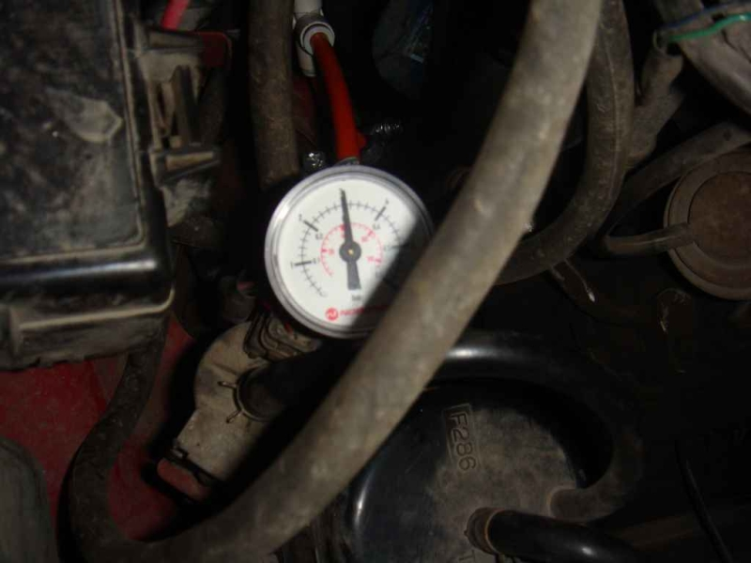

И снова всё как и должно быть.
Возвращаем шланг, давление снова выходит на 2.4 Бар.

Последний тест – нажимаем на газ – давление делает скачек до 3 Бар и снова возвращается на 2.4. Делаем вывод в работоспособности регулятора давления.

Вот вобщем-то и всё.
Регулятор давления работает. Обратный клапан в норме. Утечек нет.

